Quản lý sản phẩm trong cửa hàng thời trang
Yêu cầu:
Xây dựng app quản lý sản phẩm thời trang gồm các thông tin sau:
- Mã sản phẩm
- Tên sản phẩm
- Loại sản phẩm (gồm: Áo, Quần, Phụ kiện – hiển thị bằng Spinner)
- Giá bán
- Số lượng tồn kho
- Đánh giá sản phẩm (sử dụng RatingBar)
Trong đó hình ảnh sản phẩm gồm 1 trong 3 hình ảnh (áo, quần hoặc phụ kiện). Ví dụ hình ảnh dưới là layout cho item áo:

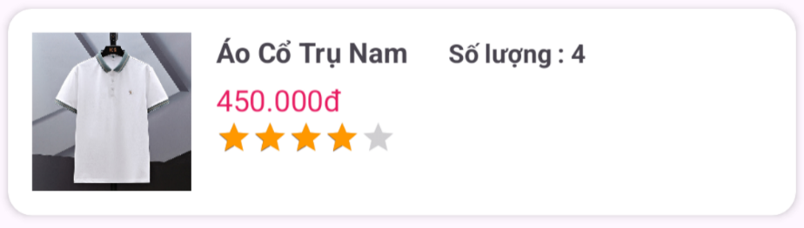

Điểm được tính như sau:
- Chạy chương trình đầy đủ layout (cả Layout item) – 4đ
- Thêm sản phẩm mới vào danh sách. – 2đ
- Sửa thông tin sản phẩm đã có. – 1.5đ
- Xóa sản phẩm khỏi danh sách. 0.5đ
- Thống kê: 2đ
  - Tổng số sản phẩm trong danh sách.
  - Số lượng sản phẩm theo từng loại (Áo, Quần, Phụ kiện).
  - Sản phẩm có điểm đánh giá cao nhất.
Quy định về mã sản phẩm:
- Mã sản phẩm bắt đầu bằng ký tự thể hiện loại sản phẩm:
  - A – Áo
  - Q – Quần
  - P – Phụ kiện
- Theo sau là 3 chữ số tự động tăng, ví dụ: A001, Q002, P003.

